СВЕТОДИОДНЫЕ 1,5 МКМ ЭЛЕКТРОЛЮМИНЕСЦЕНТНЫЕ ИЗЛУЧАТЕЛИ НА ОСНОВЕ СТРУКТУР p+-Si/НК β-FeSi₂/n-Si

Т.С. Шамирзаев¹⁾, Н.Г. Галкин²⁾, Е.А.Чусовитин²⁾, Д.Л. Горошко¹⁾, А.В. Шевлягин²⁾, А.А.Саранин²⁾, А.В. Латышев¹⁾

¹⁾ Институт физики полупроводников им. А.В. Ржанова СО РАН, Новосибирск

²⁾ Институт автоматики и процессов управления ДВО РАН, Владивосток

Исследовалась эффективность электролюминесценции (ЭЛ) кремниевых светодиодных структур с несколькими слоями нанокристаллов (НК) β-FeSi₂ в области p-n перехода. Структуры выращивались на подложках, вырезанных из кремниевых пластин n-типа проводимости с ориентацией (001) и (111), в сверхвысоковакуумной камере. Для получения атомарно-чистой поверхности подложка отжигалась в течение 1 с при температуре 1250 ^{о}С в атмосфере камеры. Слои с НК формировались двумя методами: твёрдофазной эпитаксии (ТЭ) - посредством осаждения слоя железа, номинальной толщиной 0.1-0.4 нм, при комнатной температуре, с последующим отжигом в течение 20 минут при температуре 630 ^{о}С; комбинацией реактивной и твёрдофазной эпитаксии (РЭ+ТЭ) - посредством осаждения слоя железа, номинальной толщиной 0.1-0.4 нм, при температуре 375 ^{о}С. После остывания до комнатной температуры на слой железа осаждался кремний, затем структура отжигалась в течение 2 минут при температуре 475 ^{о}С. Сформированные обоими методами НК β-FeSi₂ заращивались кремнием p-типа при температуре 700 ^{о}С. Методом дифракции медленных электронов показано, что кремний поверх НК рос эпитаксиально. Спектры ЭЛ структур, изготовленных различными методами, приведены на Рис. 1. Видно, что формирование НК комбинированным методом приводит к образованию дислокаций, линии которых доминируют в спектре при низкой температуре. Повышение температуры приводит к гашению ЭЛ, свидетельствуя о большой концентрации центров безызлучательной рекомбинации. В тоже время, структуры, в которых НК формировались методом твёрдофазной эпитаксии демонстрируют эффективную ЭЛ в диапазоне дин волн 1.4 – 1.6 мкм в плоть до комнатной температуры. Наибольшая эффективность ЭЛ наблюдается для структур с 4 слоями НК, при номинальной толщине железа 0.1 нм на слой, выращенных на подложках ориентации (111). Работа выполнена в рамках совместного проекта СО РАН и ДВО РАН при частичной финансовой поддержке Министерства образования и науки (грант Президенита РФ № MK-6343.2013.8).
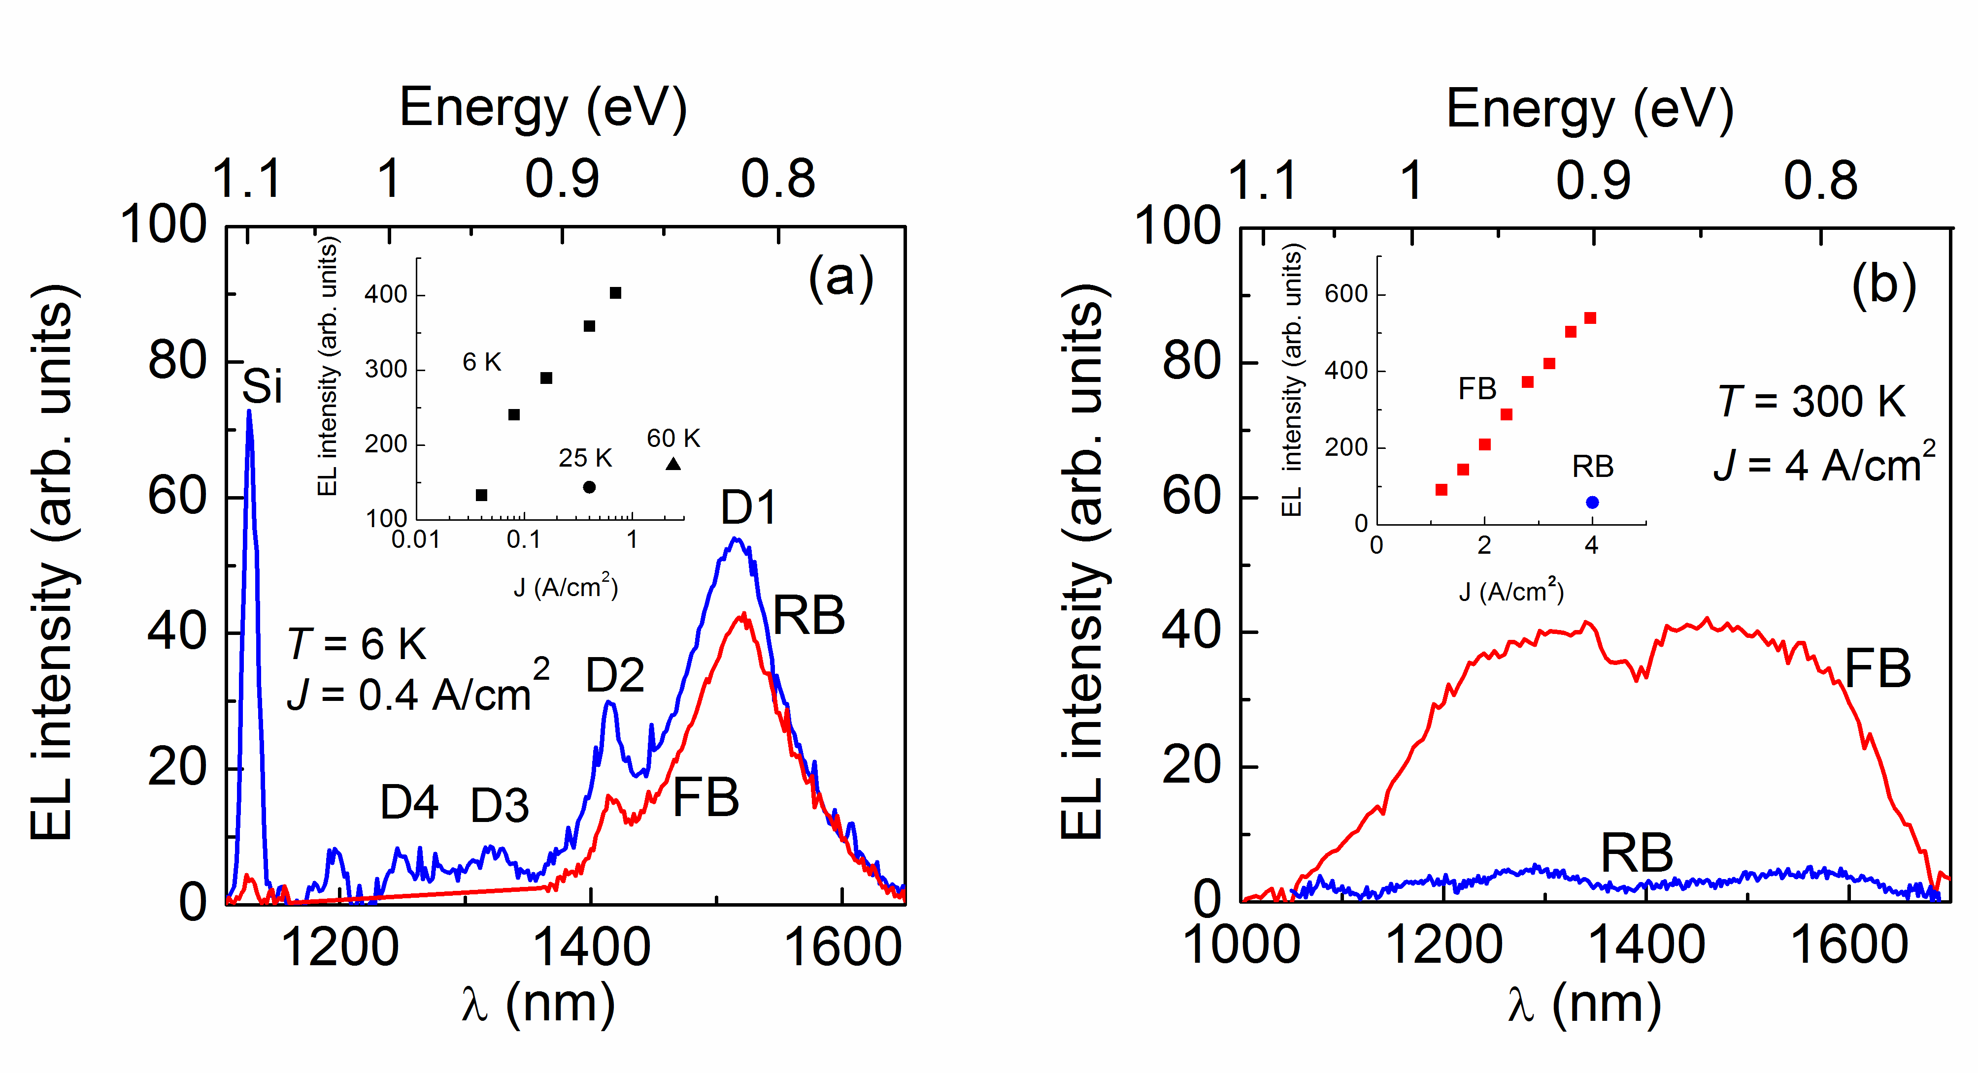
Рис. 1. (а) Спектры ЭЛ структуры, полученной комбинированным методом, измеренные в прямом (FB) и обратном (RB) смещении при Т = 6 К и плотности тока J = 0.4 А/см². На вставке приведены интегральные интенсивность ЭЛ, измеренные при различных плотностях тока и температурах (шакала J логарифмическая, чтобы подчеркнуть логарифмический характер зависимости). (б) Спектры ЭЛ структуры, полученной методом ТЭ, измеренные в прямом (FB) и обратном (RB) смещении при Т = 300 К плотности тока J = 4 А/см². На вставке приведены интегральные интенсивность ЭЛ, измеренные в прямом смещении при различных плотностях тока и Т = 300 К (шакала J линейная, чтобы подчеркнуть линейный характер зависимости).

